HYPERLINK "http://www.c-benevolat.fr" www.c-benevolat.fr

Faciliter l’engagement !

Compétence bénévolat soutient depuis 10 ans en France

les citoyens et acteurs engagés

à structurer leurs initiatives au service du bien commun.

Pour pouvoir agir sur le pouvoir d’agir !

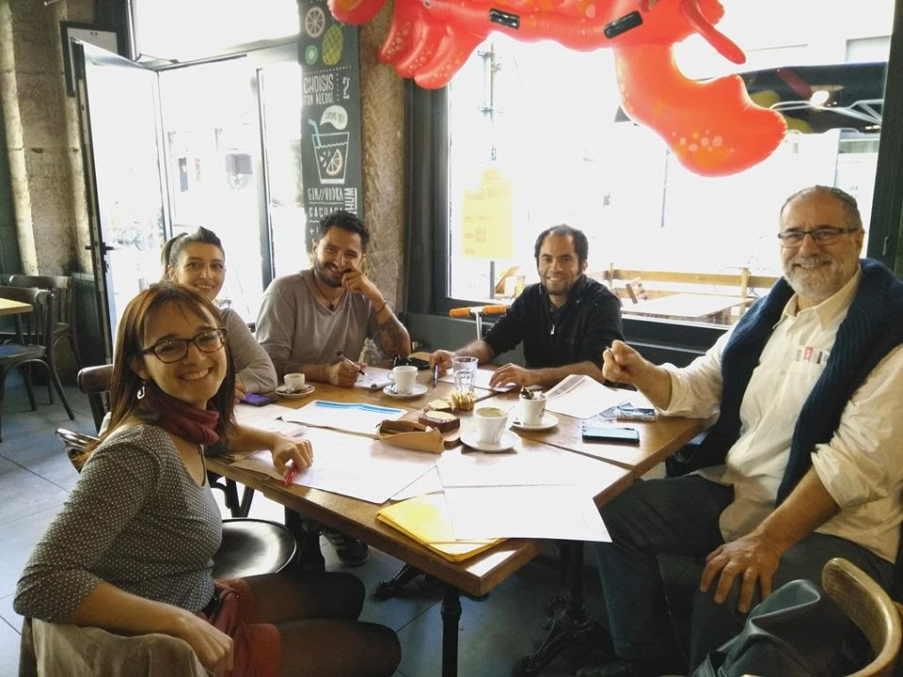
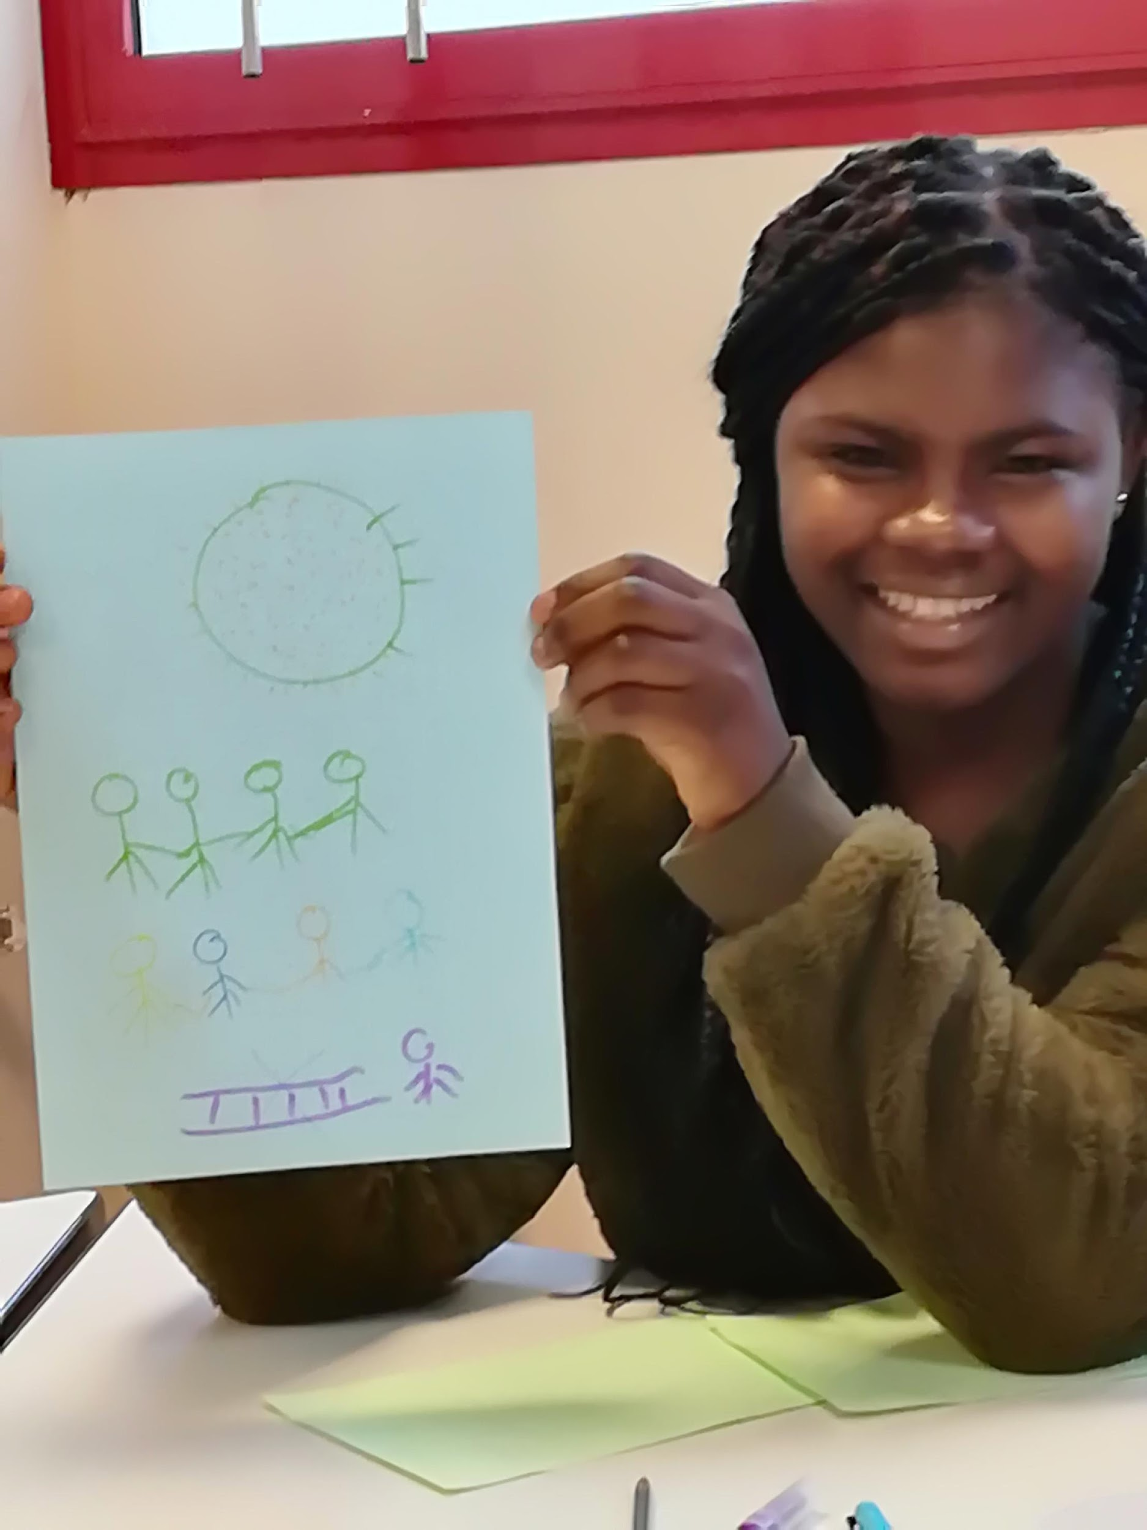
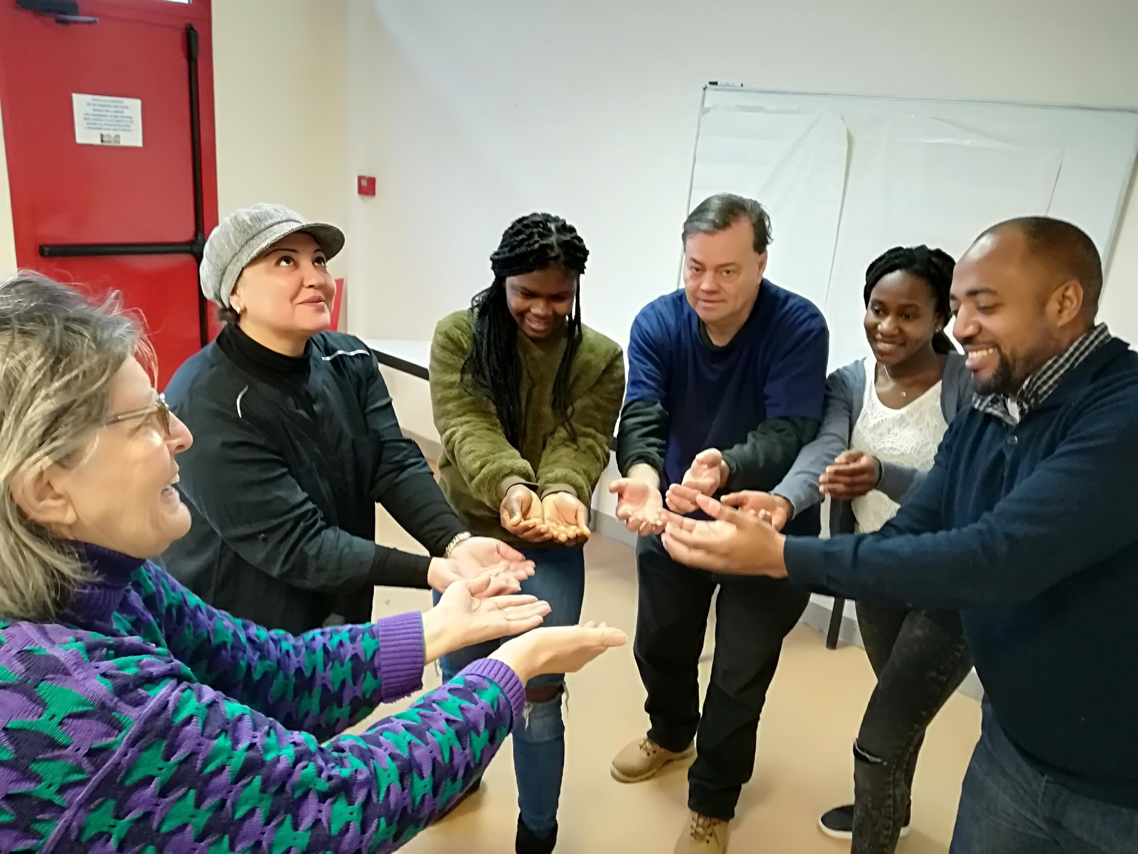

Vos besoins

- Repenser collectivement vos fondamentaux associatifs (ou de fondations)

- Elaborer un plan stratégique de développement à moyen terme

- Soutenir les administrateurs

- Revisiter son mode de ‘’gouvernance’’

- Faire vivre le réseau associatif

- Avoir une vraie stratégie de développement et gestion du bénévolat

- Se doter d’une politique de communication externe

- Redéployer ses partenariats stratégiques

- Coopérer entre structures de l’ESS

- Faire évoluer ses statuts.

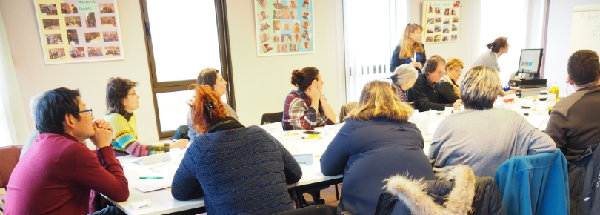

Notre expertise

Une vision globale du développement de structure

Des méthodes participatives

10 ans d’expérience de consulting auprès d’acteurs engagés (en Europe et au Maghreb)

Vous aider à faire vivre l’engagement et l’action solidaire de tous.

Notre approche

Pas de copié-collé, ne faire que du sur-mesure

Faire vivre l’intelligence collective

La raison d’être de la structure comme fil rouge

Des références

- Jeunes pour le Monde a eu une équipe fédérée autour d’une vision stratégique partagée
- Action contre la Faim a pu rapidement auditer sa stratégie globale du bénévolat et en tirer des pistes d’action
- La MJC d’Annecy a eu une équipe outillée pour le changement culturel lié à l’agrément Centre

social et apte à collecter des paroles de leaders locaux, avec un dossier attractif pour la CAF
- Pro Mont-Blanc a élaboré sa stratégie globale avec un plan d’action partagé établi
- France Nature Environnement 74 a réactualisé son projet fédéral
- Le théâtre clermontois de la Baie des Singes a refédéré son équipe sur un projet de fond

Actualisé
- Le Centre social Bonnefoi à Lyon a fait auditer son accueil et redéfini sa politique de communication

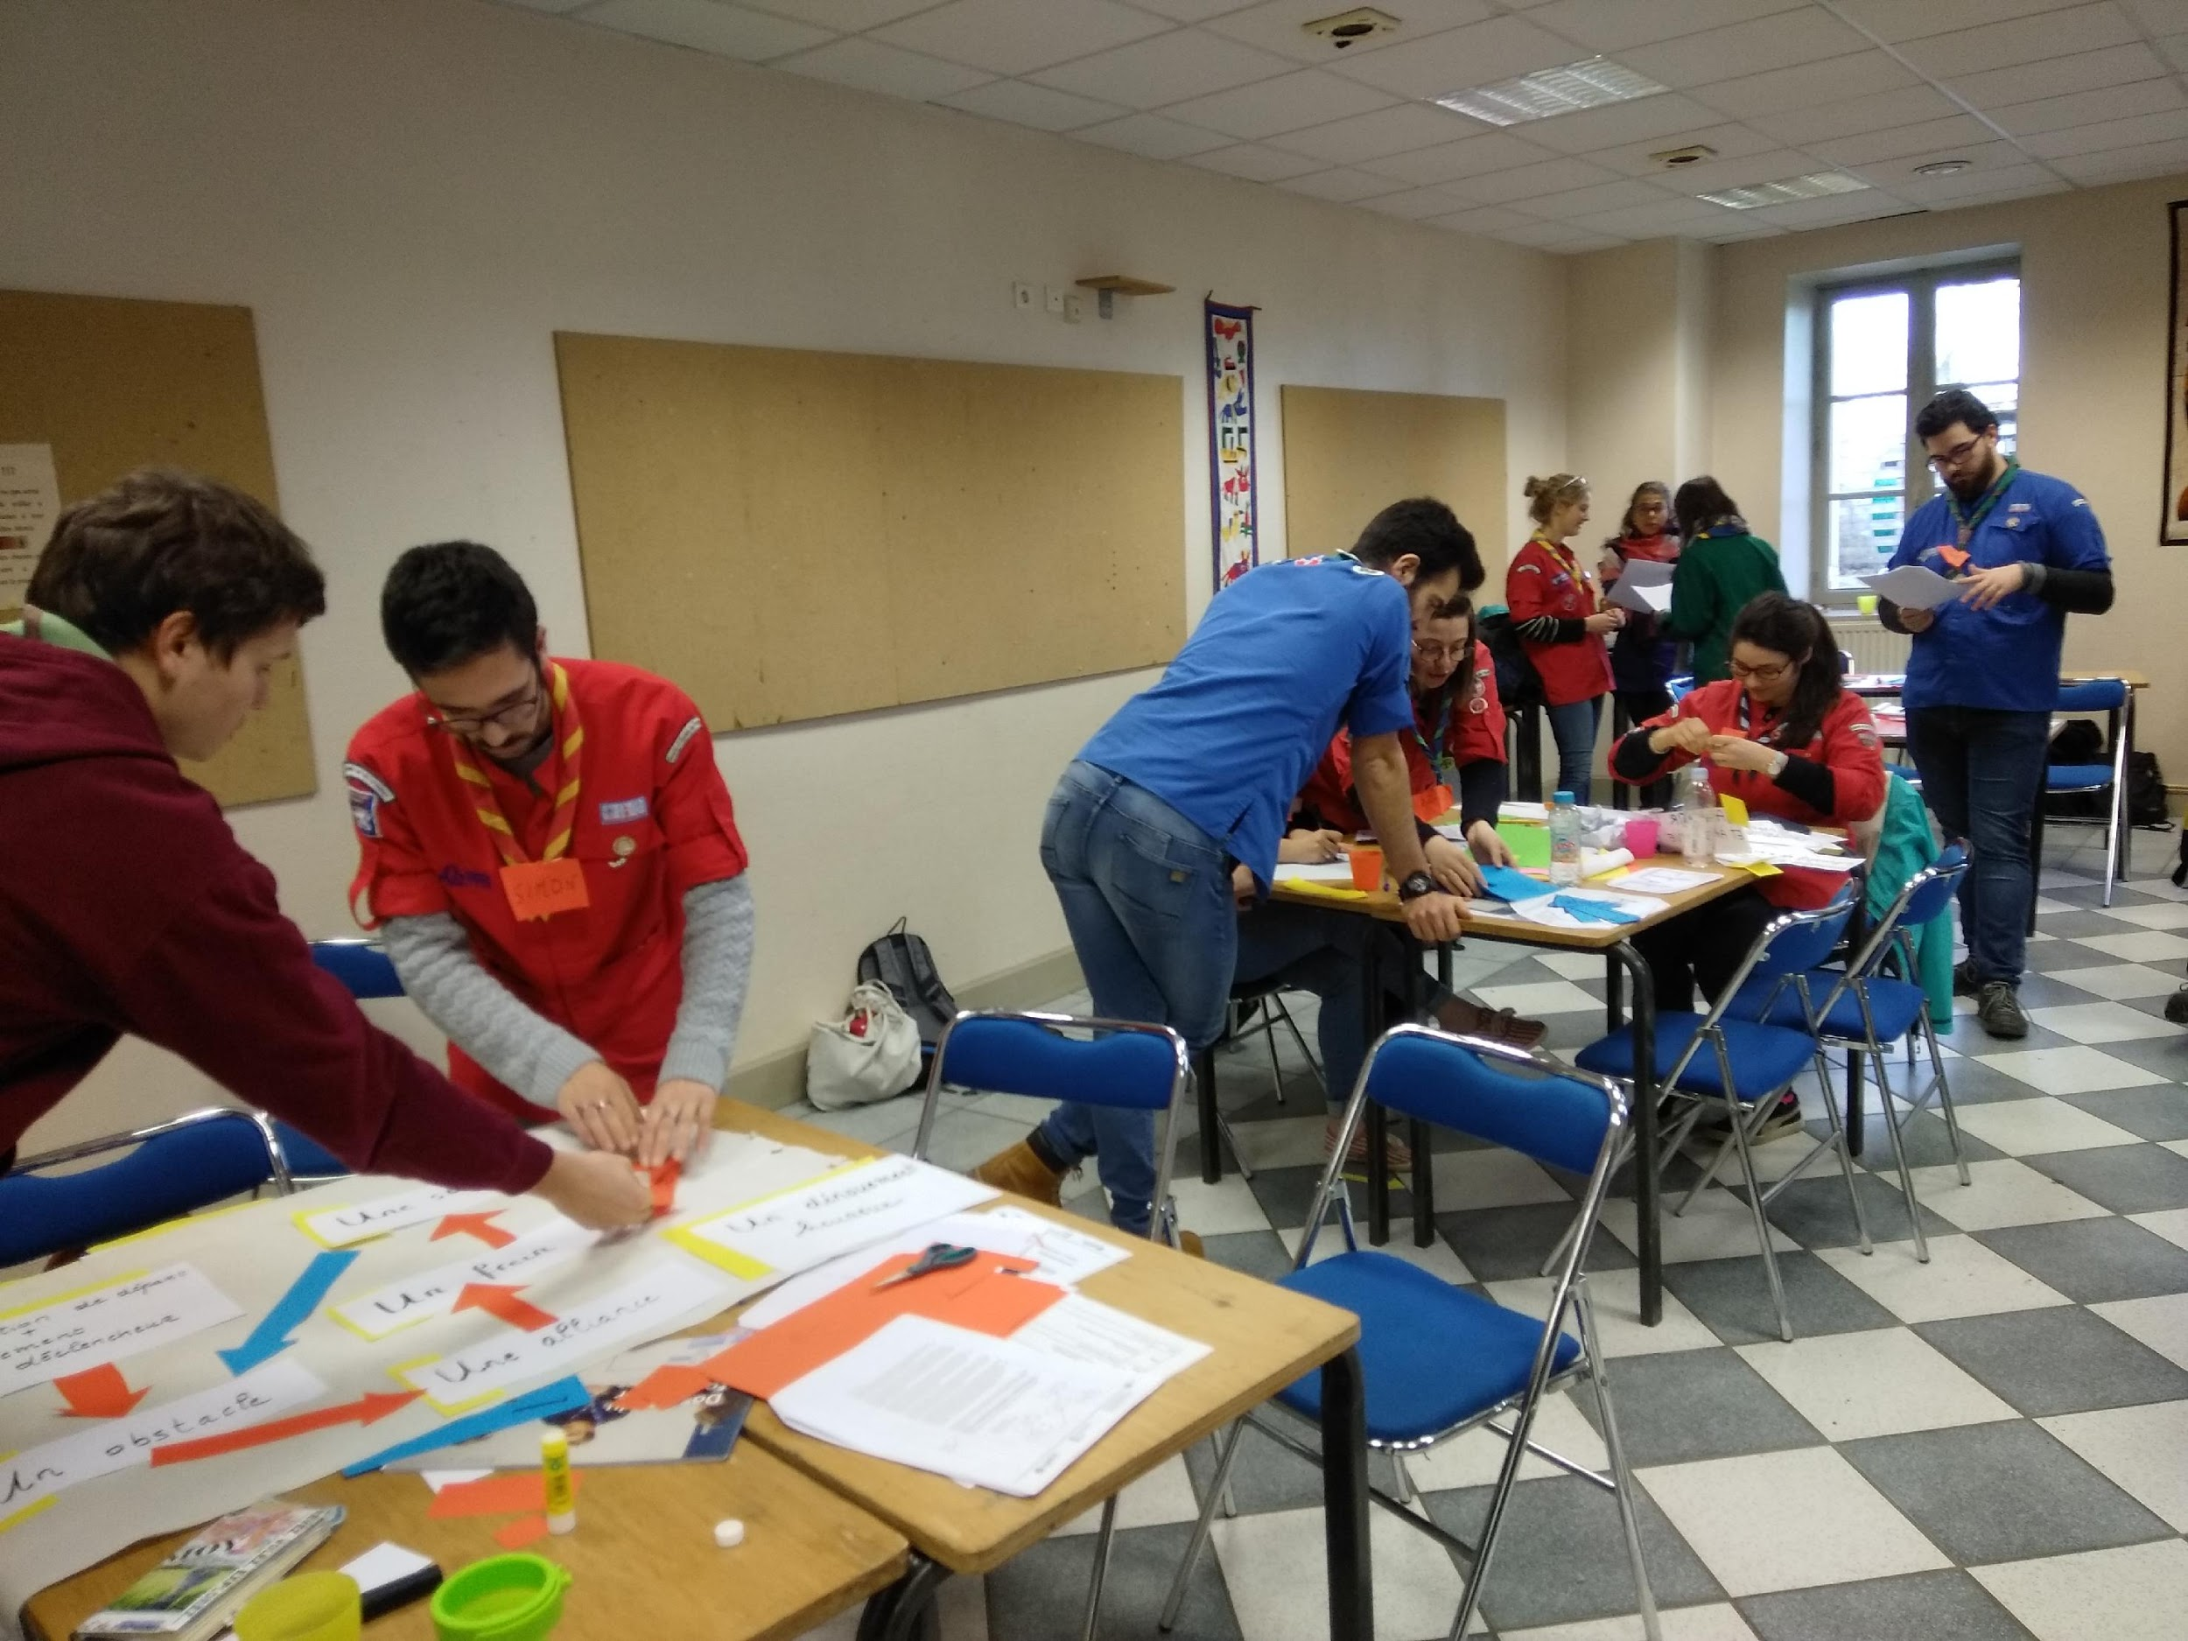
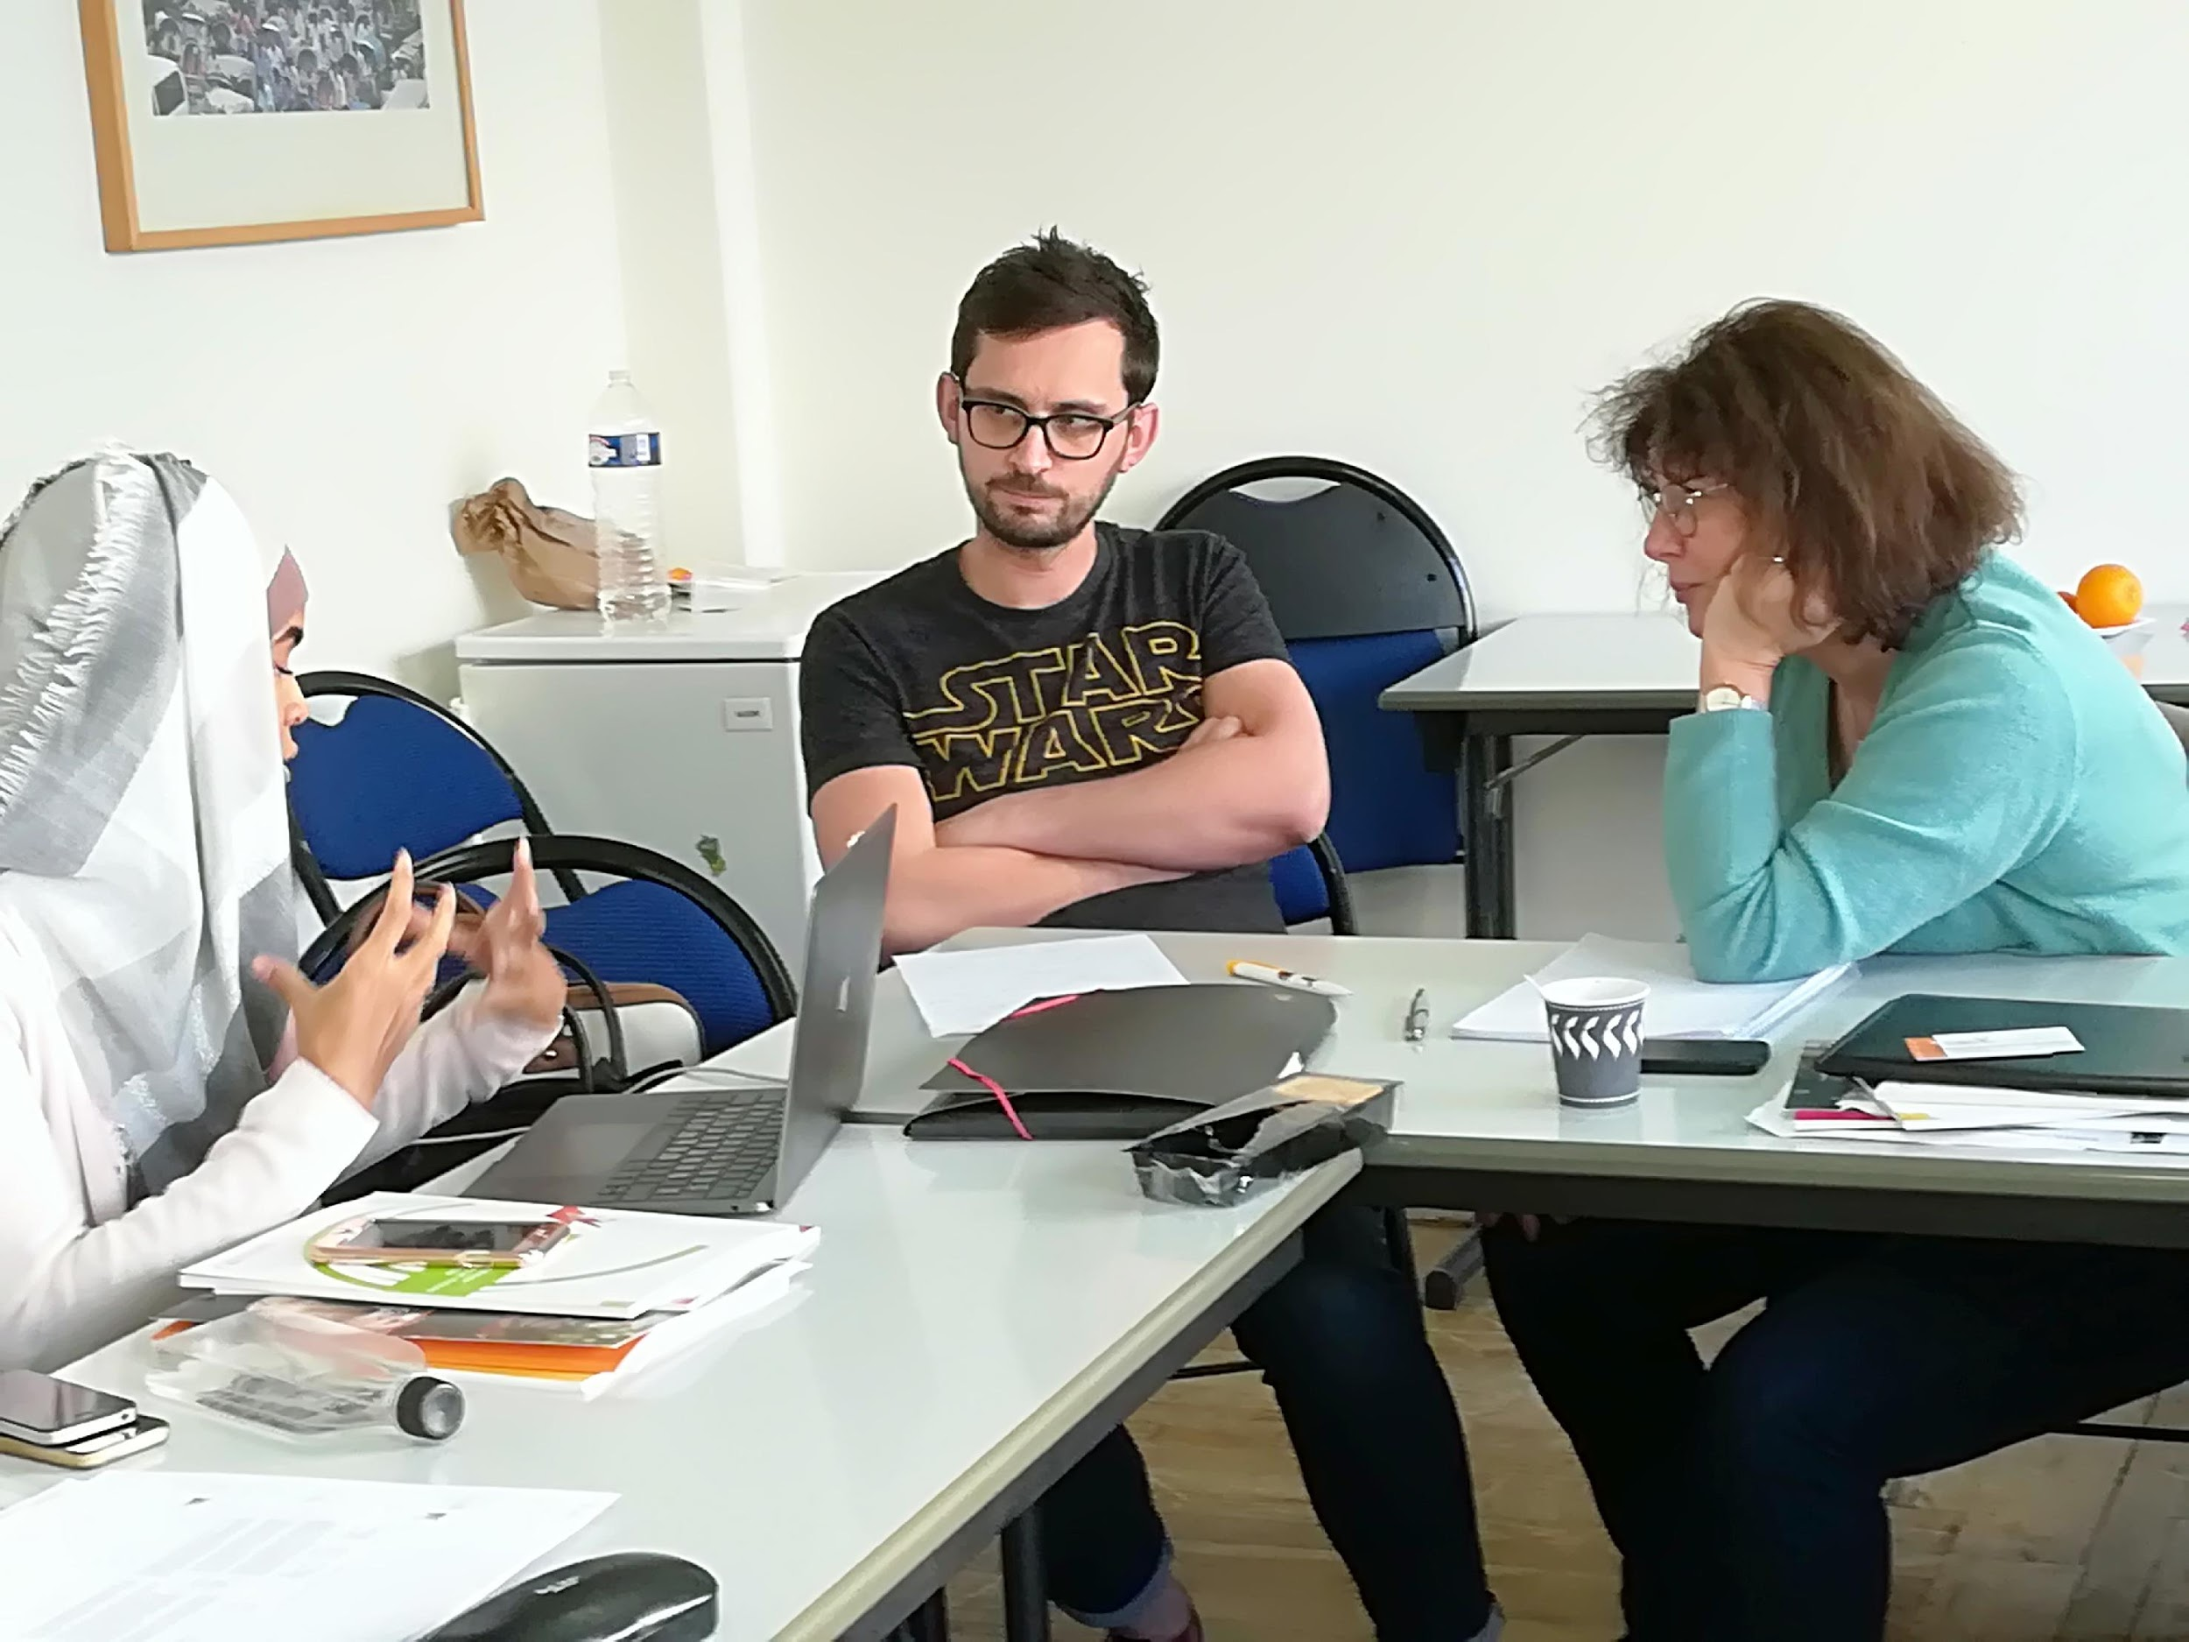
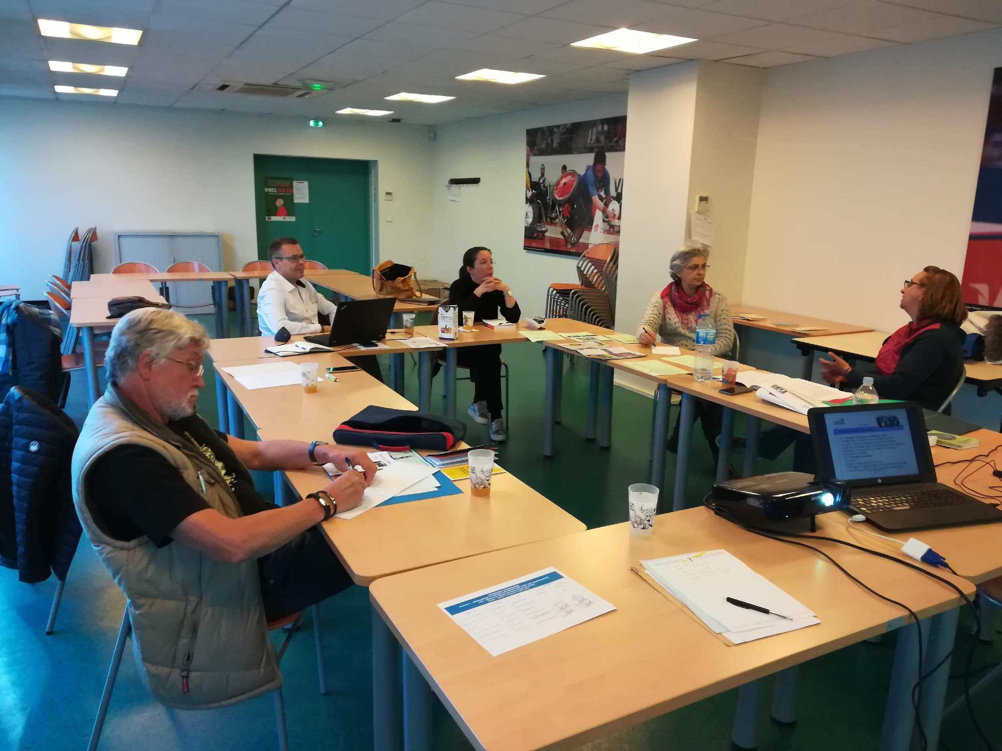

- L’Association Nationale des Apprentis de France s’est dotée d’une stratégie globale
- Accustica (promotion de la culture scientifique) a redéfini sa stratégie globale, avec un accompagnement de sa directrice
- L’association VRAC (domaine alimentaire) a bénéficié d’une évaluation globale de son projet
- La Fondation de France Centre-Est a pu faire accompagner en Isère des ‘’porteurs d‘idée’’ transformés en porteurs de projet

Réseaux

Partenaire officiel d’OpenAsso. De nombreux consultants qui peuvent aussi vous aider.

Membres d’une scop de 140 entrepreneurs. Membre bénévole expert de Recherches et Solidarités

Enseignant.

Une équipe de passionnés à votre service

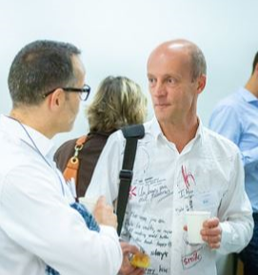
Camille

Facilitatrice de temps forts productifs

La photo, la vidéo, le dessin ça aide !

Action jeunesse

06 14 36 53 05
HYPERLINK "mailto:cl@c-benevolat.fr" cl@c-benevolat.fr

Pascal

Stratégies locales fédératrices

Développement territorialEngagement citoyen

Coopérations entre acteurs

06 83 41 54 10
pl@c-benevolat.fr

